TENSION EFFICACE D'UN COURANT ALTERNATIF SINUSOÏDAL

FORMATION METHODOLOGIQUE DE BASE

ELECTRICITE I
- Réalisation d’un circuit.
- Mesures d’intensités et de tensions.

ELECTRICITE II
- Valeur maximum, valeur efficace d'une tension sinusoïdale.
- Réalisation d'un circuit.
- Mesures d'intensités et de tensions.
- Utilisation d'un oscilloscope.

Fiche matériel

Matériel nécessaire par poste :

- deux générateurs (continu – alternatif) ;
- trois multimètres (ou un voltmètre ,deux ampèremètres et un ohmmètre) ;
- un oscilloscope ;
- un rhéostat 100 Ω ;
- un résistor ;
- deux interrupteurs ;
- fils ;
- une lampe ;
- une L.D.R. (ou photorésistance) ; (pas de référence particulière, prix : environ 15,00 F soit 2,29 euros)
- un carton pour cacher la lampe et la L.D.R.

Présentation

Ce T.P. permet d’introduire la notion de tension efficace par comparaison de l’effet produit par une lampe sur une photorésistance dans les deux cas suivants :
Energie
thermique
Energie
lumineuse
Lampe
Energie
électrique
- la lampe est traversée par un courant continu ;
- la lampe est traversée par un courant alternatif.
On constate que si l’effet produit (même intensité dans le circuit de la L.D.R.) est le même, alors la tension aux bornes de la lampe et l’intensité qui la traverse sont les mêmes d’où la définition. On constate en même temps que la tension maximum est supérieure à la tension efficace en courant alternatif.
La deuxième partie du T.P. permet de retrouver la relation U_{M} = U ×

Le début du T.P. est consacré à la présentation de la L.D.R. et de ses caractéristiques.

Exemple de montage d'une L.D.R. sur un porte-lampe
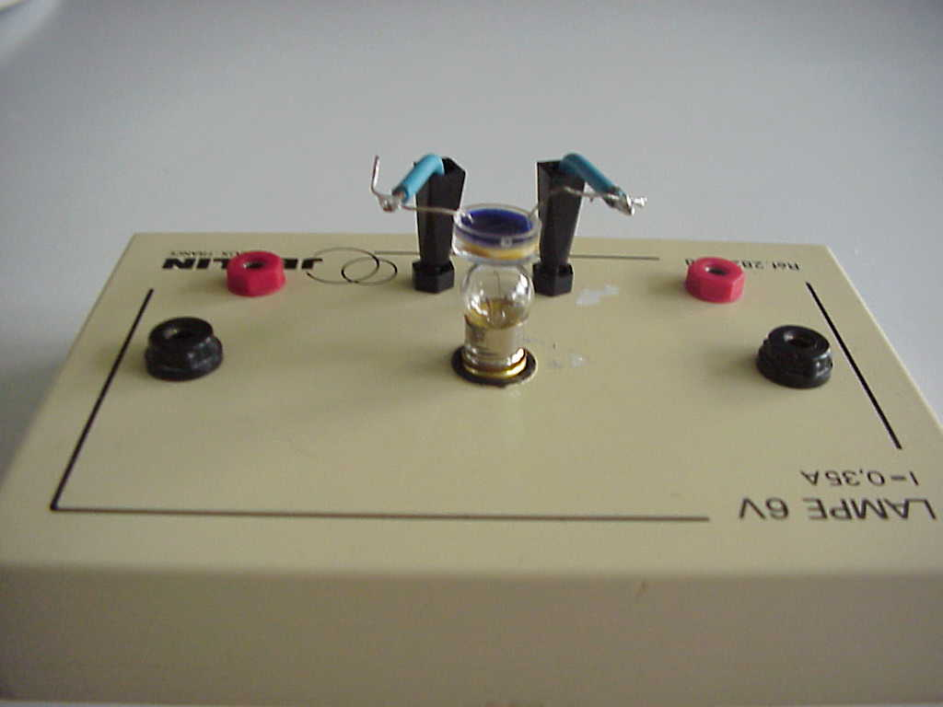

TENSION EFFICACE D'UN COURANT ALTERNATIF SINUSOÏDAL

Dans la suite du document, ce symbole signifie « Appeler le professeur »

1- Utilisation d'une L.D.R.(light dépendant résistor) ou photorésistance :
a) Principe physique :
La photoconduction, phénomène physique à la base de l'emploi des L.D.R., résulte d'un phénomène photoélectrique interne : il y a dans le matériau libération de charges électriques sous l'influence d'un flux d'énergie lumineuse, ce qui entraîne une augmentation de la conductivité du matériau (donc une diminution de sa résistance).

b) Caractéristiques :
- La résistance de la L.D.R. décroît très rapidement lorsque l'éclairement reçu augmente
- A éclairement constant et à température constante, la résistance est constante : les L.D.R. suivent la loi d'Ohm U = RI.

c) Symbole :

d) Mesures :
Réaliser le circuit suivant puis mesurer la résistance de la L.D.R. dans les deux cas suivants :
- La L.D.R. reçoit la lumière du jour : R_{jour}.
- La L.D.R. est dans le noir : R_{noir}.

Appeler le professeur pour qu’il vérifie les mesures.

2- courant continu :
- Réaliser le montage suivant :

- Le générateur sera réglé pour délivré une tension continue de 12 V.
- Le rhéostat sera réglé à mi-course.
- Le calibre de la voie A de l’oscilloscope sera sur 2 V par carreau.
- La base de temps de l’oscilloscope sera sur 5 ms par carreau.

Appeler le professeur pour qu’il vérifie le montage.

- Mesurer la tension aux bornes de la lampe :

- Mesurer l'intensité qui traverse la lampe:

- Relever la tension maximum à l'oscilloscope:

- Mesurer l'intensité dans le circuit de la L.D.R.

Appeler le professeur pour qu’il vérifie les mesures.

3- courant ALTERNATIF :
- Réaliser le montage suivant :
- Le générateur sera réglé pour délivré une tension alternative de 12 V.
- Les commutateurs des appareils de mesures concernés seront mis sur alternatif.
- Les autres réglages (oscilloscope, ampèremètre et générateur du circuit L.D.R. ne seront pas modifié.
Appeler le professeur pour qu’il vérifie les réglages.

- Régler le rhéostat pour obtenir une intensité I_{LDR} égale à celle mesurée en courant continu.
Noter cette intensité.

Dans ces conditions, la LDR est soumise au même éclairement donc la lampe brille de la même façon donc le courant alternatif produit le même effet.

- Mesurer la tension aux bornes de la lampe :

- Mesurer l'intensité qui traverse la lampe:

- Relever la tension maximum à l'oscilloscope:

Appeler le professeur pour qu’il vérifie les mesures.

- Comparer les tensions aux bornes de la lampe dans les deux expériences :

- Comparer les intensités qui traversent la lampe dans les deux expériences :

- Comparer les tensions maximum dans les deux expériences :

Conclusion :

4-RELATION ENTRE TENSION EFFICACE ET TENSION MAXIMUM:
Réaliser le montage suivant:

Appeler le professeur pour qu’il vérifie le montage.

Pour différentes positions du rhéostat :
- mesurer la tension efficace U aux bornes de la résistance ;
- relever la tension maximum Umax à l'oscilloscope ;
- calculer le rapport

U
U_{max}

Appeler le professeur pour qu’il vérifie les mesures.

- Les grandeurs U et U_{max} sont-elles proportionnelles ? inversement proportionnelles ? ni l’un ni l’autre ?

- Dans la cas où cela est possible, déterminer le coefficient de proportionnalité :

Conclusion :

